[Anaconda설치(가상환경)설치방법]
소속:한양대학교 공학대학 전자공학부
작성자: 황인재, 이진성
작성일: 2019.6.26
내용: 개발에 필요한 아나콘다(가상환경)설치방법을 담았습니다..이 밖에도 가상환경, pip등에 대한 개념을 담았습니다. 기타 공부하면서 얻었던 팁도 정리했습니다.

아나콘다란?
공식 파이썬 사이트에서 배포하는 파이썬과 아나콘다의 차이점은 튜닝 전 차와 튜팅 후 차로 비유할 수 있습니다. 아나콘다는 수학,과학 분야의 패키지로 튜닝한 파이썬으로 수학,과학 분야에서 필요한 거의 모든 패키지들(numpy,scipy,ipython,matpotlib 등)이 포함되어 있습니다. 정식 파이썬을 설치한 후 일일이 필요한 라이브러리를 추가로 설치하는 것 대신 용량은 좀 더 크지만 아나콘다를 설치하는 것이 이후 발생할 번거로움을 줄일 수 있습니다. 최근에는 인공지능이나 데이터 분석을 위해 파이썬을 많이 사용하는데 베이스로 아나콘다를 설치하고 시작하는 것이 정석화 되어 있습니다.

*아나콘다 사용목적: 프로젝트를 진행하면서 다양한 패키지 설치가 필요하게 되었습니다. 초기에는 패키지를 기본설정 위치에 자동으로 저장했으나 이후 환경 구축 중 각종 충돌이 발생하게 되어 이를 효율적으로 관리하고자 패키지 설치를 프로젝트별로 분리할 수 있게 하는 가상환경을 이용하게 되었습니다. 가상환경구축방법에는 venv,virtualvenv,pyvenv등 다양한 방법이 있었으나 실행결과 통신모듈, 각종 라이브러리 설치를 추가로 해주어야 하는 등의 번거로움이 많아 아나콘다를 이용하게 되었습니다.

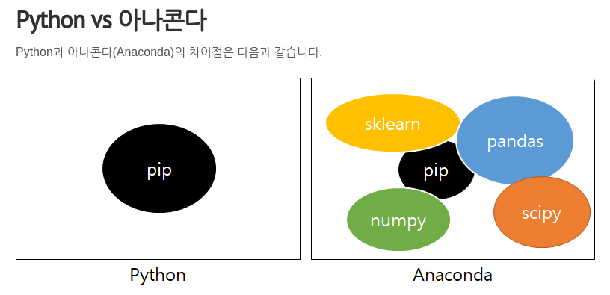

(참고)리눅스 환경에서 root 계정 권한을 얻기 위해서나 switching user(su)를 할 경우 초기 비밀번호를 설정해주어야 합니다.그렇지 않을 경우 다음과 같은 에러메시지가 나타나게 되는데요.
Su: Authentication failure
해결방법은 다음과 같습니다.
새로운 터미널 창을 열고
karim@ingjae ~ $ sudo passwd root
sudo password:원래 비밀번호 입력하기
Enter new UNIX password: 새로운 비밀번호 입력하기
Retype new UNIX password: 새로운 비밀번호 다시 입력하기
passwd: password updated successfully

리눅스의 기본 명령어에 대해 익숙하지 않으신 분은 아래 유튜브를 참고해주세요! 기초에 대해 많이 배울 수 있었습니다.
https://www.youtube.com/watch?v=TZjB94sA3IU&list=PLq8wAnVUcTFU9zLWK-dHWrvTJ0PF8Y0Sf

1.아나 콘다 설치 3.7버전
아래 url(구글에 anaconda download를 치면 공식홈페이지 다운로드 화면이 나옵니다.)
https://www.anaconda.com/distribution/#download-section

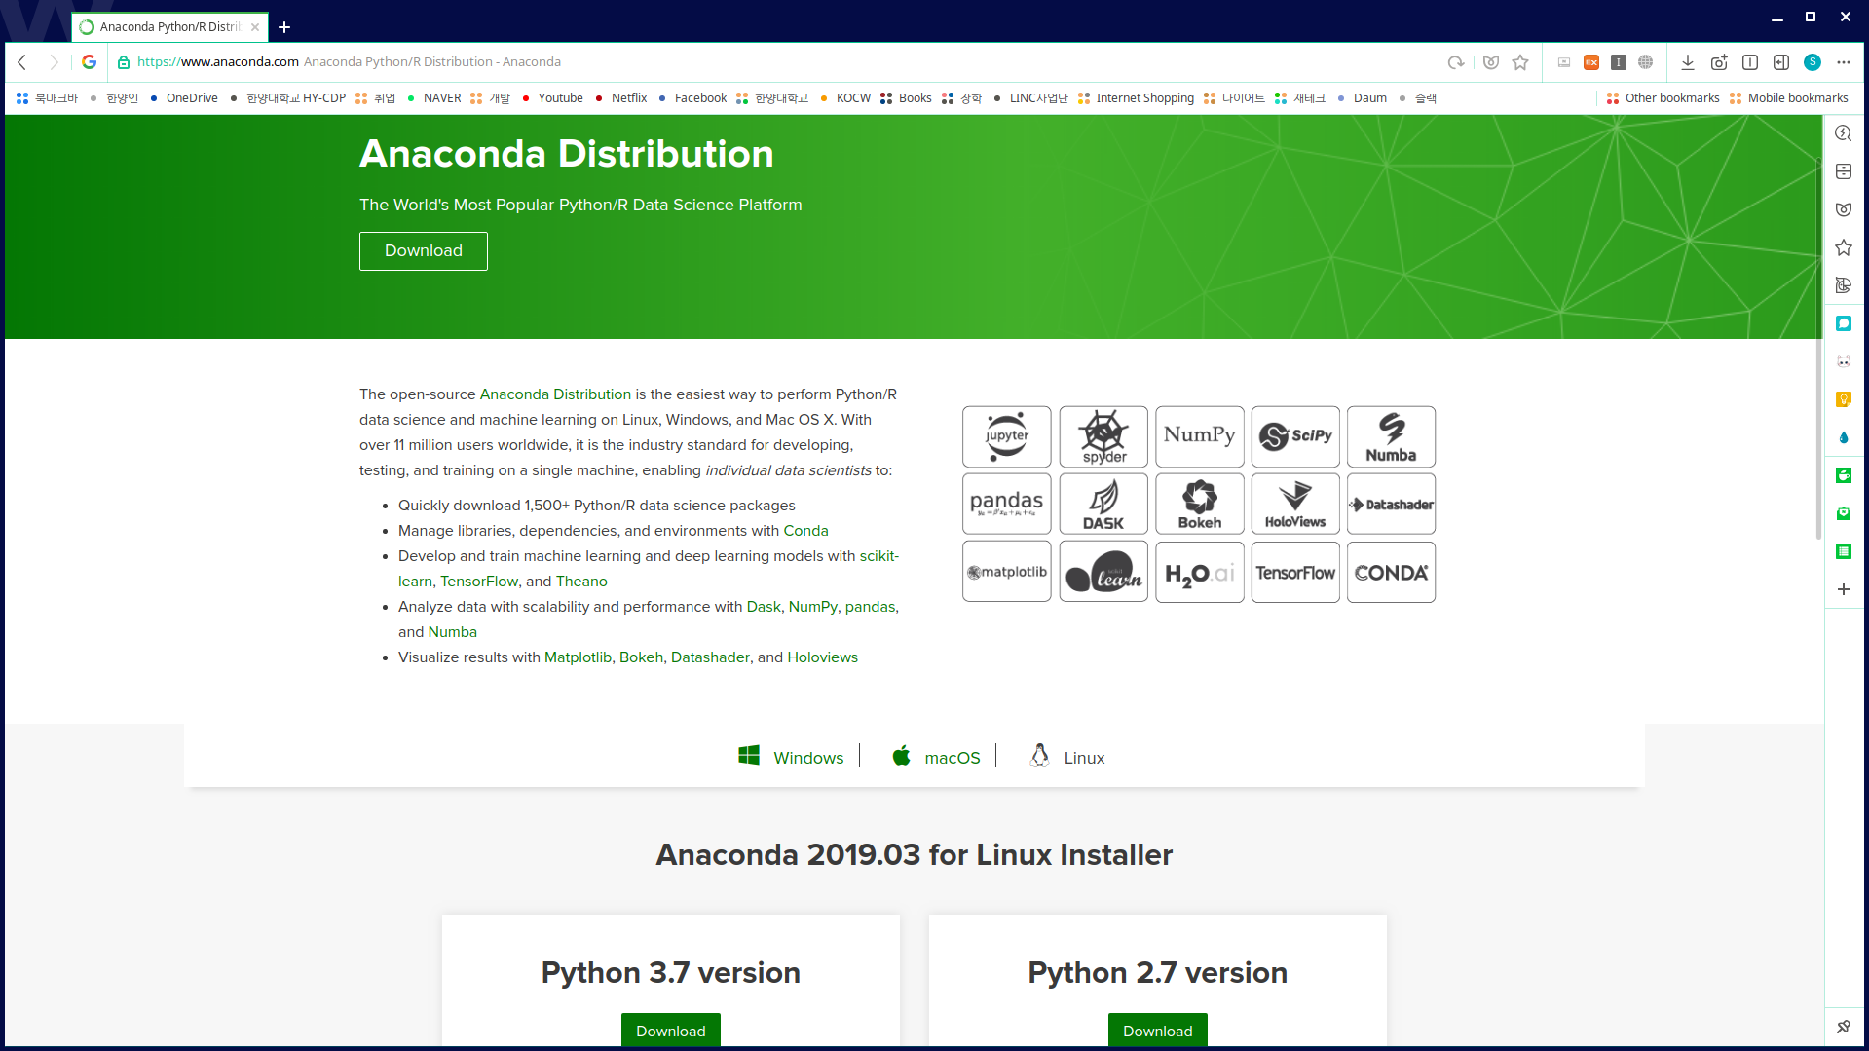
이 때 설치파일 다운로드 위치를 기억해주세요!
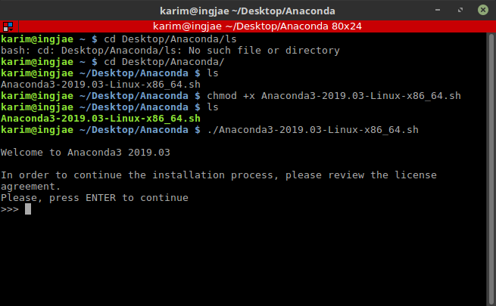
다운로드 된 설치파일 위치를 cd를 통해 찾아간뒤 ls를 눌러 만약 설치파일이 녹색,관리자 권한 실행 파일이 아니라면 chmod +x Anaconda3-2019.03-Linux-x86_64.sh(chmod+x 이후 Anaconda3 어쩌고 저쩌고는 다운로드 받은 파일명입니다, 파일명이 바뀔 수 있으니 확인해주세요.) 다시 한 번 ls를 눌러 관리자 권한 실행가능이 되었음을 확인하고 ./로 파일을 실행해줍니다. Please,press Enter to continue에서 엔터를 눌러 파일을 실행합니다.
위의 명령어를 입력하면 Enter 키를 눌러서 계속 진행하라는 문구가 나타나고, 길고 긴 Anaconda License가 나타납니. Enter 키를 눌러서 쭉쭉 넘길 수 있는데, 무작정 눌러대면 설치가 취소되니 한줄 씩 조심히 넘기도록 합니다.

License를 넘기고나면 이를 승인할 것인지 yes 또는 no를 입력하도록 요구합니다. anaconda 이용을 위해서 yes를 입력하고 Enter키를 누릅니다.

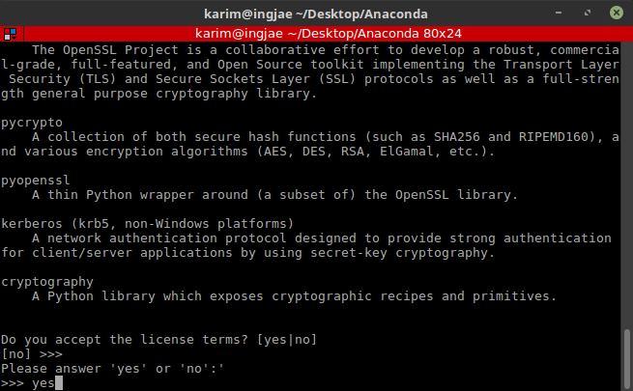
yes를 입력하고 나면, 어디에 설치할 것인지 묻는 메시지가 나타납니다. 별다른 이유가 없다면 기본값 주소를 건드리지 않고, 엔터를 눌러줍니다.(복붙했습니다. Anaconda2가 아니라 anaconda3니다.)

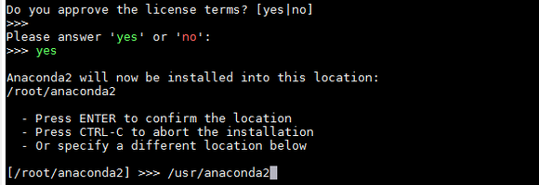
PATH 지정하기
Enter 키를 누르고 나면 자동적으로 설치가 진행되고, 설치가 마무리되면 사용자에게 환경변수 PATH에 를 추가할 것인지 yes 또는 no를 묻는 창이 나타난다. 특별한 경우를 제외하고는 yes를 입력해주면 됩니다.

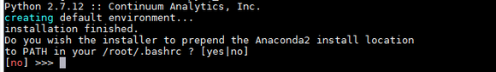

정상적으로 anaconda가 설치되어 있는지 확인하기 위해 새로운 터미널을 열고 conda info를 입력해줍니다. Python version이 다운받은 python버전과 같은지 확인해봅시다.앞서 받은 파이썬이 3.7이였으므로 아래에도 파이썬 3.7.3이 설치되었음을 볼 수 있습니다. 이 밖에도 anaconda 버전도 확인가능합니다.

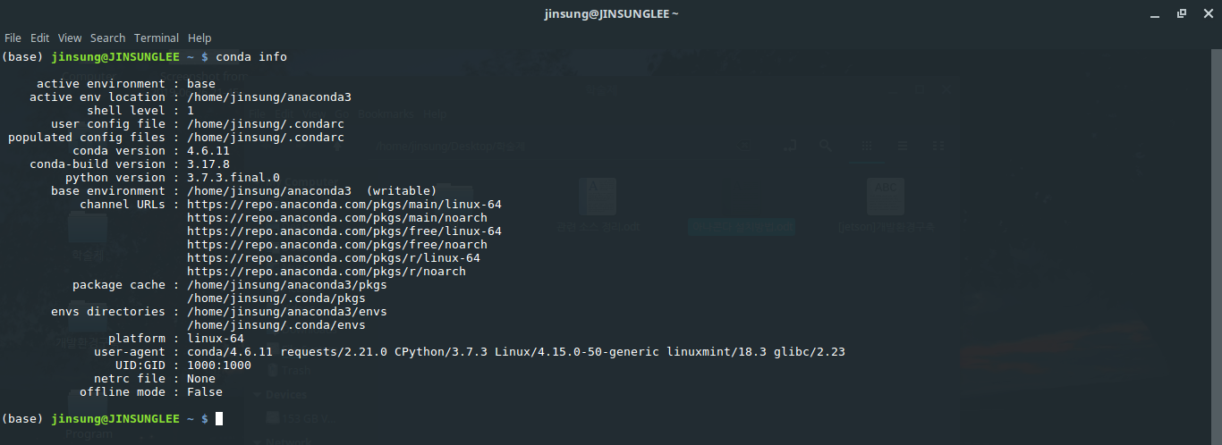
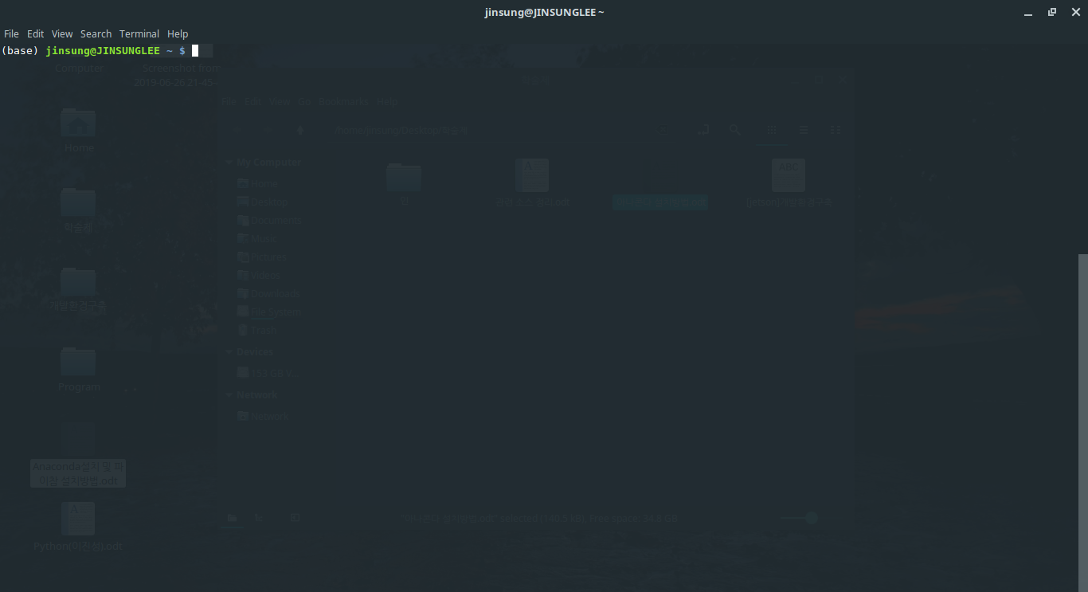
(참고) 터미널 창에서 앞에 (base)라는 문구가 추가되었음을 확인할 수 있습니다.

base라는 문를 이해하기 위해 가상환경이란 개념을 이해해야 합니다.
가상환경은 한 컴퓨터에서 여러 프로젝트를 작업할 때 파이썬 패키지의 의존성이 충돌하지 않도록 관리해주는 툴입니다. 가상환경을 생성하면 환경변수 그룹이 만들어지고 그룹마다 지정된 경로에 패키지를 설치하고 참고하게 됩니다. 즉 하나의 컴퓨터에서 다른 버전의 파이썬을 사용하는 용도 뿐만 아니라 여러 프로젝트를 개발할 때 가상환경을 사용하면 라이브러리의 버전 관리가 용이해질 수 있습니다.
쉽게 말하면, 여러 프로젝트 개발 중 A라는 프로젝트는 a,b,c의 패키지가 필요하고 B라는 패키지는 ㄱ,ㄴ,ㄷ이라는 패키지가 필요할 때 가상환경을 설치하고 만들어진 가상환경에 해당되는 패키지를 내려받으면 다른 프로젝트 개발에 영향을 주지 않고 독립적으로 개발이 가능하게 됩니다. 가상환경을 만든다는 것은 개발에 필요한 여러 자료들을 보관 및 관리하기 위해 폴더를 만드는 것과 비슷하다고 할 수 있습니다.

<가상환경을 제어하기 위한 기본적인 명령>

conda –version(혹은 conda -V) : 현재 설치된 아나콘다의 버전을 알려줍니다.
conda update: 사용하고 있는 conda 패키지를 업데이트 할 때 사용한다.

#가상환경 생성하기
conda create –name 가상환경명 python=파이썬 버전 가상환경 설치시 함께 설치할 패키지
ex) python 3.7.3버전을 이용하는 가상환경을 만들고 싶고 가상환경 설치와 동시에 tensorflow와 keras라는 패키지를 설치하고 싶고, 가상환경명을 TEST라고 한다면
conda create –name TEST python=3.7.3 tensorflow keras 라고 명령창에 써주시면 됩니다.

#가상환경 목록 확인하기
conda env list
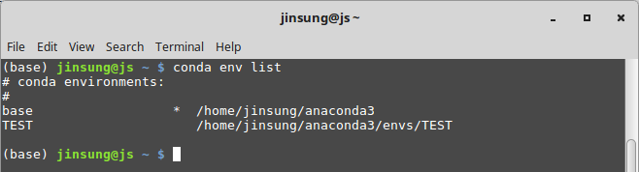

#가상환경 활성화하기
설치되어 있는 가상환경으로 접속하는 과정입니다.
Conda activate 가상환경명
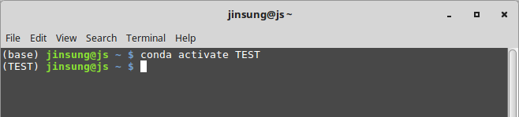

#가상환경 비활성화하기
conda deactivate
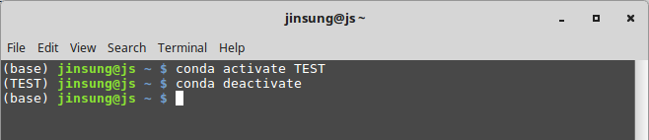

#가상환경 삭제하기
삭제하는 방법은 2가지입니다.
1.가상환경이 설치된 경로로 찾아가 폴더를 삭제하는 방법이 있습니다.(보통 /home/계정명/anaconda3/envs의 위치에 가상환경이 설치됩니다.)
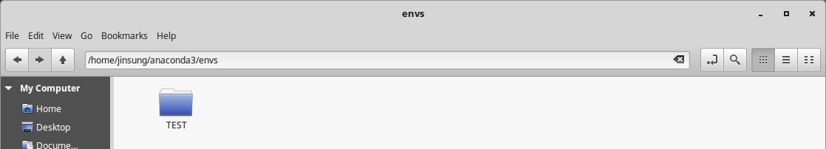
2. 다음 명령어를 통해 가상환경을 삭제할 수 있습니다.
conda remove --name TEST –all

#가상환경 추출 및 복사
모든 세팅이 되어 있는 가상환경을 다른 머신으로 복사하고 싶을 때 사용, 현재환경을 environment.yml로 저장한다.
conda env export --name YOUR_ENV_NAME > environment.yml

# 추출한 가상환경으로 새로운 가상환경 생성
: 앞서 추출한 environment.yml 로 가상환경을 생성한다. 설치되어 있던 모든 패키지가 자동으로 설치된다.
conda env create -f ./environment.yml

#가상환경 내에 설치된 패키지 목록확인
가상환경 진입 후 다음명령어를 실행하면 현재 가상환경에 설치된 패키지 목록을 확인할 수 있습니다.
conda list

#가상환경에 설치된 특정 패키지 삭제
conda remove -n 가상환경명 패키지명
ex)conda remove -n TEST tensorflow
만약 해당가상환경에 진입했다면 -n TEST와 같이 가상환경명을 해줄 필요없습니다.

#가상환경에 설치된 전체 패키지 삭제
가상환경에 진입 후 conda clean 입력

<참조>
https://niceman.tistory.com/85 :Terminal을 이용한 가상환경 기초 사용법 정리
https://jybaek.tistory.com/773: 아나콘다 사용방법 정리
https://copycoding.tistory.com/62: 아나콘다 명령어 정

